**江苏省仪征中学2023-2024学年度第一学期高三物理学科导学案**

**变压器 远距离输电（一）**

研制人：汪厚军  审核人：熊小燕

班级： 姓名： 学号： 授课日期：2023.11.29

**【课程标准】**

1. 理解变压器的原理，掌握理想变压器原、副线圈的功率关系、电压关系及电流关系，并会进行有关计算．
2. 能利用功率、电压、电流关系对变压器进行动态分析．

3.会计算远距离输电问题中线路损失的功率和电压．

**【自主导学】**

1．了解变压器原理，原副线圈基本量的关系

2. 了解电能的输送以及减少电能损失的方法

**【重点导思】**

考点一　实验：探究变压器原、副线圈电压与匝数的关系

例1.在“探究变压器线圈两端电压与匝数关系”的实验中，小型可拆变压器的原、副线圈匝数分别为*n*1＝120匝、*n*2＝240匝，某实验小组在原线圈两端依次加上不同的电压，用多用电表的交流电压挡分别测量原、副线圈两端的电压，数据如表所示.

|  |  |  |  |
| --- | --- | --- | --- |
| 实验序号 | 原线圈两端的  电压*U*1(V) | 副线圈两端的  电压*U*2(V) |  |
| 1 | 4.3 | 8.2 | 1∶1.9 |
| 2 | 5.9 | 11.8 | 1∶2.0 |
| 3 | 7.8 | 15.2 |  |

(1)实验小组根据测得的数据在表格中算出*U*1、*U*2的比值，还有一组*U*1、*U*2的比值没有算出，把求出的结果填在表格中．

(2)本实验可得出结论：变压器线圈两端电压与匝数关系为______(用题目中给出的字母表示)．

(3)该变压器是____________变压器(选填“升压”或“降压”)．

**【本题重点导思】**回顾变压器原副线圈的电压跟匝数成什么关系？

例2.在“探究变压器原、副线圈电压与匝数的关系”的实验中，实验室中备有下列可供选择的器材：

A．可拆变压器(铁芯、两个已知匝数的线圈)

B．条形磁铁

C．直流电源

D．多用电表

E．开关、导线若干

上述器材在本实验中不必用到的是________(填器材前的序号)，本实验中还需要用到的器材有________.

**【本题重点导思】**变压器的结构是怎样的？

考点二　理想变压器基本规律的应用

例3.如图所示，理想变压器原、副线圈分别接有额定电压相同的灯泡a和b.当输入电压*U*为灯泡额定电压的10倍时，两灯泡均能正常发光．下列说法正确的是(　　 )

A．原、副线圈匝数比为3∶1

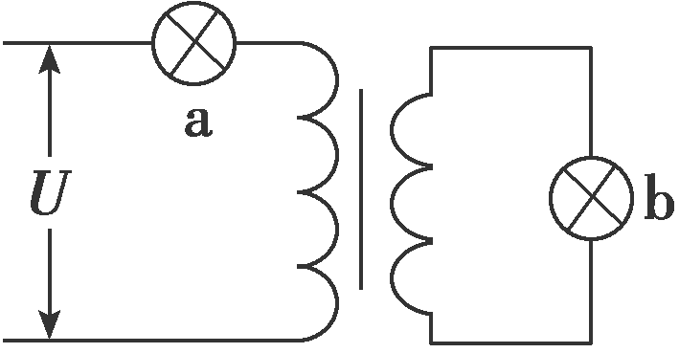

B．原、副线圈匝数比为1∶9

C．此时a和b的电功率之比为9∶1

D．此时a和b的电功率之比为1∶9

**【本题重点导思】**两灯泡正常发光，通过两灯泡的电流是什么关系？变压器原副线圈的电压和输入电压U有怎样的关系？

**【随堂导练】**

1、在“探究变压器原、副线圈电压与匝数的关系”的实验中，先保持原线圈的匝数不变，增加副线圈的匝数，观察到副线圈两端的电压________(选填“增大”“减小”或“不变”)；然后再保持副线圈的匝数不变，增加原线圈的匝数，观察到副线圈两端的电压________(选填“增大”“减小”或“不变”)，上述探究副线圈两端的电压与匝数的关系中采用的实验方法是________________________________________________________________________.

2、在“探究变压器原、副线圈电压与匝数的关系”实验中，电源输出端与变压器线圈连接方式正确的是________(选填“甲”或“乙”)．变压器原、副线圈的匝数分别为120匝和60匝，测得的电压分别为8.2 V和3.6 V，据此可知电压比与匝数比不相等，主要原因是________________________________________________________________________.

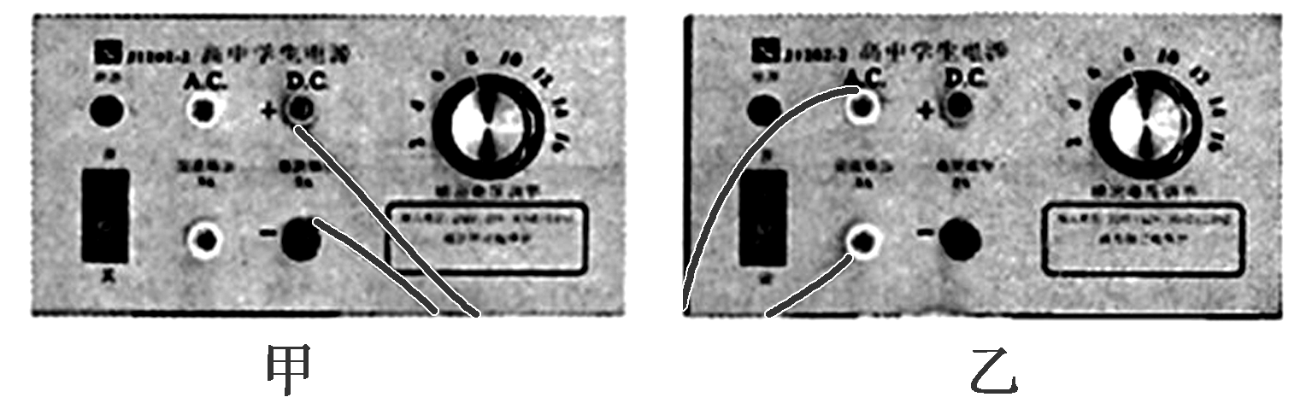

3、如图所示的电路中，理想变压器原、副线圈的匝数比*n*1∶*n*2＝22∶5，电阻*R*1＝*R*2＝25 Ω，D为理想二极管，原线圈接*u*＝220sin(100π*t*)V的交流电，则(　　 )

A．交流电的频率为100 Hz

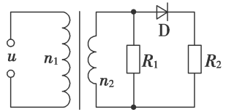

B．通过*R*2的电流为1 A

C．通过*R*2的电流为 A

D．变压器的输入功率为200 W

**【导学感悟】**本节课你学到了什么？

**_________________________________________________________________________________________**

**【导思总结】**

关于理想变压器的四点说明

(1)变压器不能改变直流电压．

(2)变压器只能改变交变电流的电压和电流，不能改变交变电流的频率．

(3)理想变压器基本关系中的*U*1、*U*2、*I*1、*I*2均为有效值．

(4) *P*入＝*P*出，即无论有几个副线圈在工作，变压器的输入功率总等于输出功率之和．

**【导练巩固】**补充《限时规范训练》